Változások a Fundamenta ajánlatkitöltésben 2016. június 1-től
A Fundamenta ajánlati nyomtatványkitöltésben az alábbi változások lépnek életbe 2016.06.01-től, kérjük a fenti dátumtól kezdve az alábbiak szerint járjanak el az ajánlatok kitöltése során.
- Változás a papír alapú Fundamenta ajánlati nyomtatványkitöltésben 2016.06.01-től

- Vállalat rendszeres megtakarítást a számlavezetési díj nélkül kell kitölteni
2016.06.01-től a Vállalt rendszeres megtakarítás mezőbe kizárólag az adott módozatnak megfelelő vállalt rendszeres megtakarítás összegét kell feltűntetni, a havi megtakarítás összegében nem kell szerepeltetni a havi 150 Ft-os számlavezetési díjat!
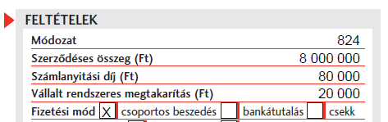

Az ajánlatkitöltés során tájékoztatni kell az ügyfelet, hogy +150 Ft-tal növelten fizesse a havi megtakarításokat.
Az ügyfélnek saját maga kell gondoskodnia a havi 150 Ft-os számlavezetési díj megfizetéséről, így amennyiben:
- csoportos beszedési megbízással (inkasszóval) fizeti a havi megtakarításokat, a számlavezetési díj befizetéséről az ügyfélnek kell külön gondoskodnia, mivel az inkasszó csak a Vállalt rendszeres megtakarításnak megfelelő összeget fogja elhozni,
- bankátutalás és csekkes fizetés esetén a havi megtakarítás összegét +150 Ft-tal érdemes megadni, hogy az ügyfelet ne érje állami támogatás veszteség a számlavezetési díj megfizetésének elmaradásából.
A vállalt havi megtakarítás nem tartalmazza a – szerződésére irányadó Általános Szerződési Feltételekben, valamint a Díjtáblázatban is megjelölt – számlavezetési díj összegét (havi 150,- Ft), melynek befizetése havonta esedékes.

- Inkasszós fizetési mód esetén a terhelési nap 8-12 között választható
Amennyiben az ügyfél a havi megtakarításait inkasszóval (csoportos beszedési megbízással) kívánja fizetni, úgy az ajánlati nyomtatványon 2016.06.01-től kizárólag csak a 8-12 közötti terhelési napok választhatók.
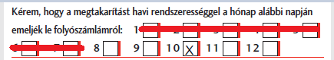
Abban az esetben, ha mégsem 8-12 közötti terhelési nap kerül jelölésre az ajánlaton (és más hibája nincs az ajánlatnak), akkor a Fundamenta telefonon fogja felkeresni az ügyfelet a terhelési nap pontosításának céljából.
A papír alapú ajánlatkitöltés változásai az eLak rendszerben is átvezetésre kerülnek a II. pontban részletezett módon.

- eLak változások 2016.06.01-től

- Inkasszós fizetési mód esetén a terhelési nap 8-12 között választható
Az eLak rendszerben az ajánlatkitöltés végén, a Szerződési feltételek felületén inkasszós fizetési mód esetén jelenleg 1 - 12 közötti napok választhatók terhelési napként. 2016.06.01-től terhelési napként már csak a 8 -12 közötti napok válaszhatók, és ennek megfelelően fog az ajánlati nyomtatványon is a terhelési nap jelölés megjelenni.

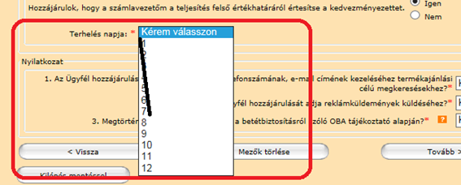

- A vállalt rendszeres megtakarítás nem tartalmazza a 150 Ft-os havi számlavezetési díjat
Az ajánlati nyomtatvány Vállalt rendszeres megtakarítás mezőjébe 2016.06.01-től csak az adott módozathoz tarozó havi megtakarítás összege fog megjelenni, függetlenül attól, hogy az ügyfél milyen gyakoriságot választott a havi számlavezetési díj megfizetésére.

Ennek megfelelően az eLakban a Szerződéses feltételek felület Vállalt rendszeres megtakarítás mezőjében kizárólag a választott havi megtakarítás jelenik meg a 150 Ft-os havi számlavezetési díj nélkül.

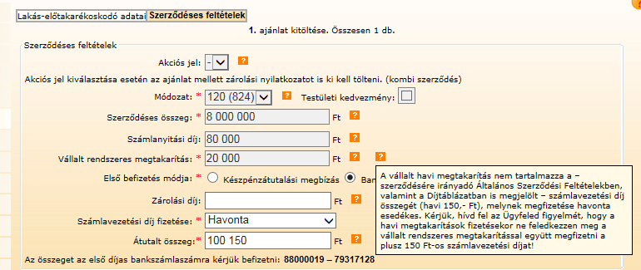

A vállalt havi megtakarítás nem tartalmazza a – szerződésére irányadó Általános Szerződési Feltételekben, valamint a Díjtáblázatban is megjelölt – számlavezetési díj összegét (havi 150,- Ft), melynek befizetése havonta esedékes.
Az ügyfélnek saját maga kell gondoskodnia a havi 150 Ft-os számlavezetési díj megfizetéséről, így amennyiben:
- csoportos beszedési megbízással (inkasszóval) fizeti a havi megtakarításokat, a számlavezetési díj befizetéséről az ügyfélnek kell külön gondoskodnia, mivel az inkasszó csak a Vállalt rendszeres megtakarításnak megfelelő összeget fogja elhozni,
- bankátutalás és csekkes fizetés esetén a havi megtakarítás összegét +150 Ft-tal érdemes megadni, hogy az ügyfelet ne érje állami támogatás veszteség a számlavezetési díj megfizetésének elmaradásából.

Az értékesítőnek az ajánlatkitöltés során tájékoztatni kell az ügyfelet, hogy +150 Ft-tal növelten fizesse a havi megtakarításokat, de erre az eLak felület is figyelmeztet az alábbi üzenttel:
A vállalt havi megtakarítás nem tartalmazza a – szerződésére irányadó Általános Szerződési Feltételekben, valamint a Díjtáblázatban is megjelölt – számlavezetési díj összegét (havi 150,- Ft), melynek megfizetése havonta esedékes. Kérjük, hívd fel az Ügyfeled figyelmét, hogy a havi megtakarítások fizetésekor ne feledkezzen meg a vállalt rendszeres megtakarítással együtt megfizetni a plusz 150 Ft-os számlavezetési díjat!

